Лабораторная работа №1
Отчёт
Коровкин Никита Михайлович
Содержание

1 Цель работы
Получить практические навыки создания и управления виртуальными машинами с использованием Vagrant и UTM, собрать собственный Vagrant Box с операционной системой Rocky Linux при помощи Packer, настроить две виртуальные машины — сервер и клиент — и организовать между ними отдельную локальную сеть.

2 Задание
В ходе выполнения лабораторной работы необходимо:
- установить UTM, Vagrant и Packer;
- подготовить образ Rocky Linux для архитектуры ARM64;
- собрать Vagrant Box с использованием Packer;
- зарегистрировать созданный Box в Vagrant;
- создать конфигурацию Vagrant для виртуальных машин server и client;
- запустить виртуальные машины;
- настроить между виртуальными машинами приватную сеть;
- назначить серверу статический IP-адрес;
- проверить сетевое соединение между клиентом и сервером;
- выполнить provision виртуальных машин.

3 Выполнение лабораторной работы
- Установка необходимого программного обеспечения
Для выполнения лабораторной работы на компьютере с macOS были установлены UTM, Packer и Vagrant. Для установки Packer и дополнительных инструментов использовался Homebrew.
Для установки UTM и Packer были выполнены команды:
brew install –cask utm brew install packer wget Vagrant устанавливался с использованием официального установщика. После установки Vagrant был подключён провайдер vagrant_utm:
vagrant plugin install vagrant_utm После установки была выполнена проверка наличия плагина:
vagrant plugin list | grep vagrant_utm Провайдер vagrant_utm позволяет Vagrant управлять виртуальными машинами непосредственно через UTM. В отличие от варианта с vagrant-qemu, созданные виртуальные машины отображаются в графическом интерфейсе UTM.(рис. ¿fig:001?).
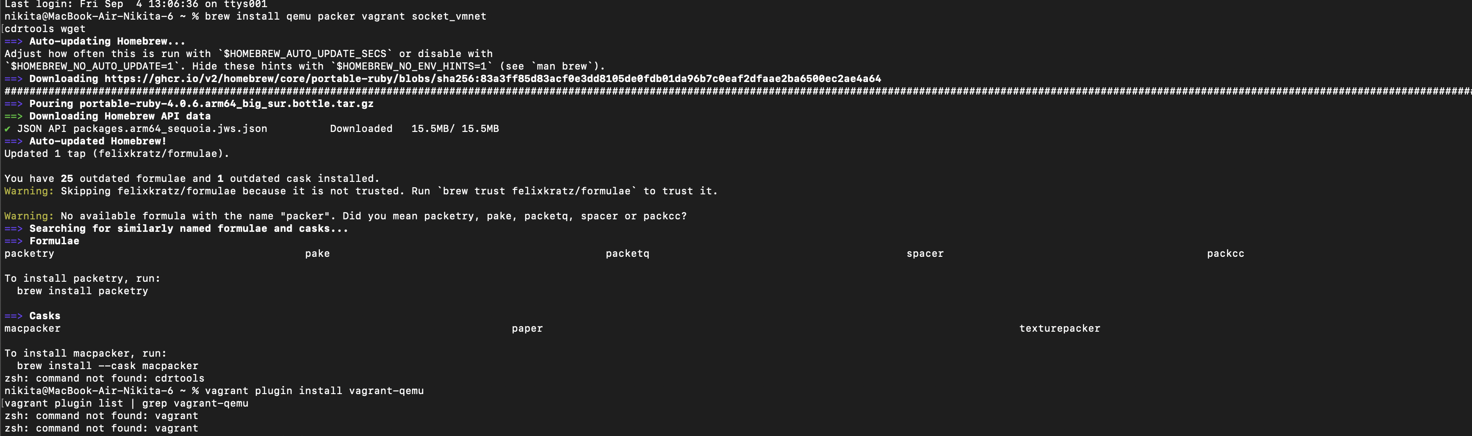
Рис. 1: Установленные UTM, Packer и Vagrant
- Подготовка рабочего каталога и образа Rocky Linux
Для лабораторной работы была создана структура каталогов проекта:
mkdir -p ~/labs/user_name/packer/http mkdir -p ~/labs/user_name/vagrant/provision/default mkdir -p ~/labs/user_name/vagrant/provision/server mkdir -p ~/labs/user_name/vagrant/provision/client После этого был выполнен переход в каталог Packer:
cd ~/labs/user_name/packer Для виртуальных машин Apple Silicon необходимо использовать образ Rocky Linux архитектуры AArch64 (ARM64). Поэтому был загружен минимальный ISO-образ Rocky Linux 10.1 для AArch64, а также файл CHECKSUM:
wget https://dl.rockylinux.org/pub/rocky/10/isos/aarch64/Rocky-10.1-aarch64-minimal.iso wget https://dl.rockylinux.org/pub/rocky/10/isos/aarch64/CHECKSUM Использование ARM64-образа необходимо для корректной работы виртуальной машины на компьютере с процессором Apple Silicon.(рис. ¿fig:002?).
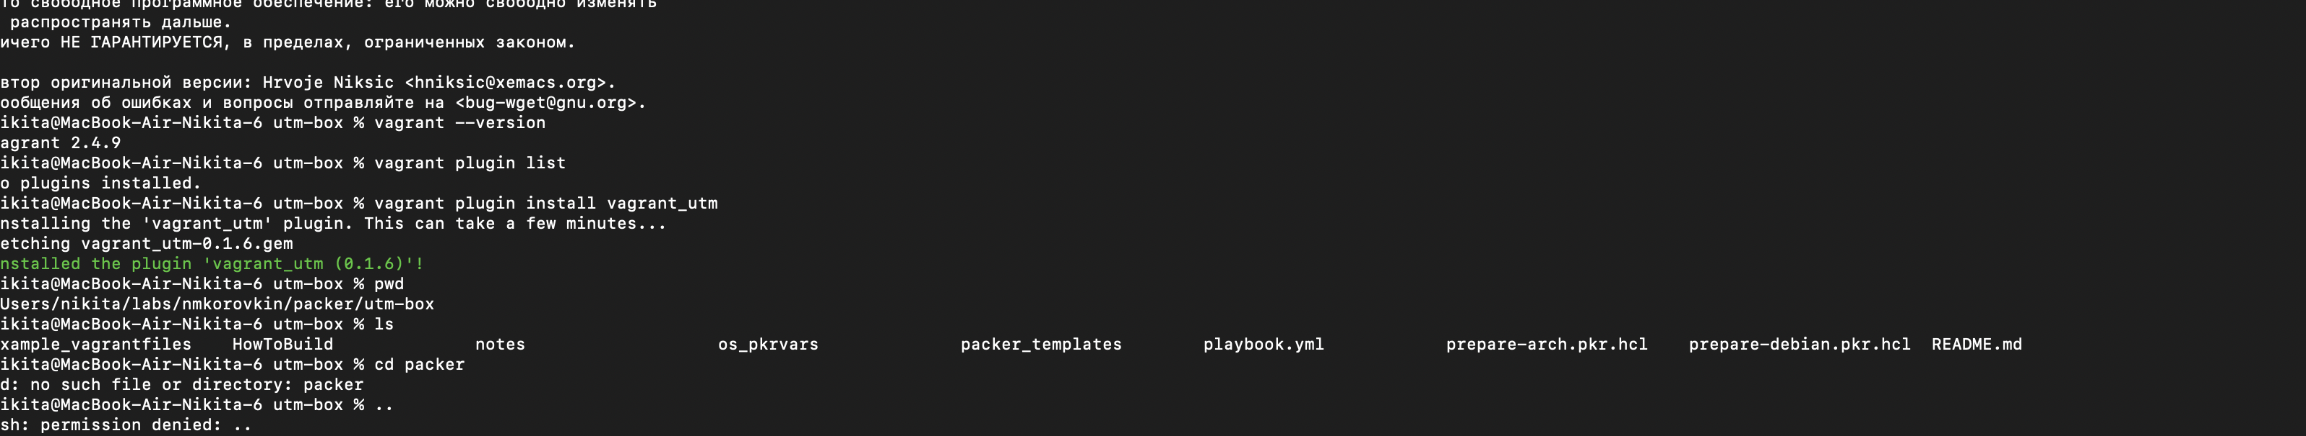
Рис. 2: Загрузка образа Rocky Linux
- Подготовка Kickstart-файла
Для автоматической установки Rocky Linux был подготовлен Kickstart-файл:
http/rocky10-ks.cfg Данный файл используется Packer при установке операционной системы и позволяет автоматически выполнить необходимые действия во время установки.
Для ARM64 был скорректирован параметр загрузчика. В используемой конфигурации применялся вариант:
bootloader – append=“console=ttyAMA0,115200n8 net.ifnames=0” –timeout=1 Также в параметрах загрузки использовалась передача Kickstart-файла:
inst.ks=http://{{ .HTTPIP }}:{{ .HTTPPort }}/rocky10-ks.cfg В данном варианте отдельное использование cloud-init не требуется. Настройка статического IP-адреса производится позднее при помощи nmcli в provision-скрипте.(рис. ¿fig:003?).
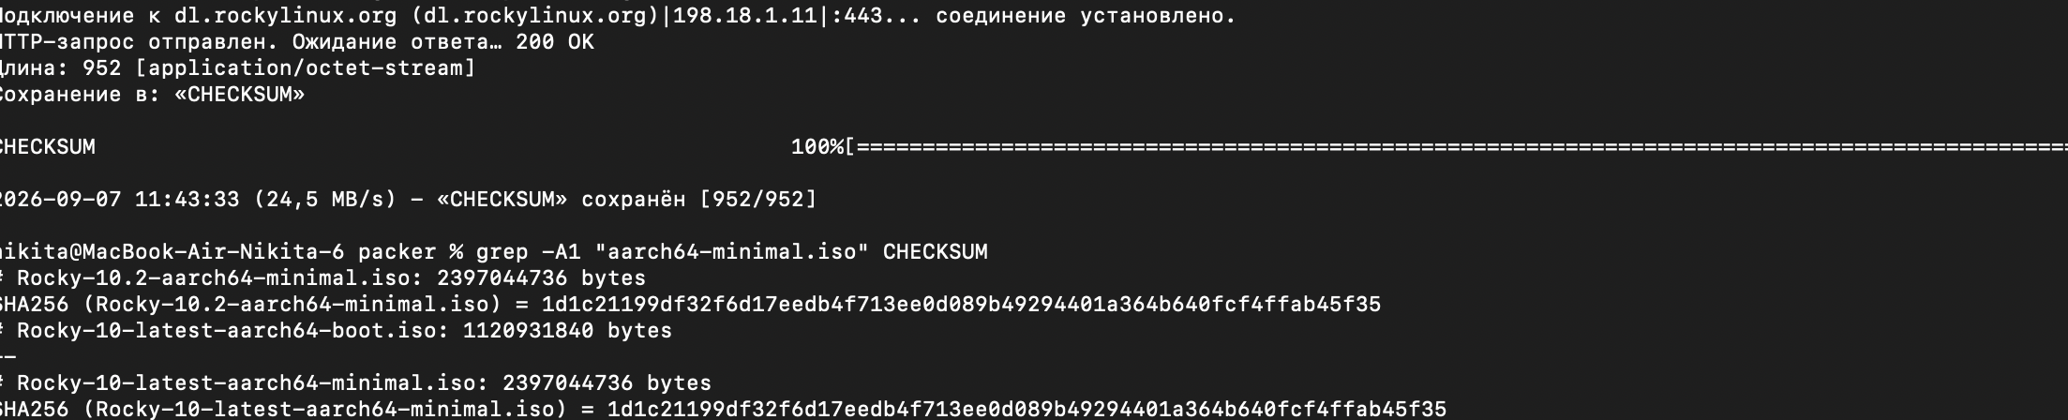
Рис. 3: Подготовленный Kickstart-файл
- Сборка Vagrant Box при помощи Packer
Для создания собственного Box был подготовлен конфигурационный файл Packer.
В конфигурации указываются ISO-образ Rocky Linux, его контрольная сумма, каталог с Kickstart-файлом, имя пользователя и пароль, а также команды загрузки и завершения работы виртуальной машины.
Основные параметры имеют следующий вид:
iso_url = “/полный/путь/к/Rocky-10.1-aarch64-minimal.iso” iso_checksum = “sha256:ХЭШ_ИЗ_CHECKSUM” http_directory = “/полный/путь/к/packer/http” ssh_username = “vagrant” ssh_password = “vagrant” shutdown_command = “echo ‘vagrant’ | sudo -S /sbin/halt -h -p” Для загрузки Kickstart-файла используется:
boot_command = [ “e”, ” inst.ks=http://{{ .HTTPIP }}:{{ .HTTPPort }}/rocky10-ks.cfg net.ifnames=0 “,””] Для инициализации Packer и запуска сборки были использованы команды:
packer init packer_templates packer build –only=utm-iso.vm
-var-file=os_pkrvars/rockylinux/rockylinux-10-aarch64.pkrvars.hcl
./packer_templates Packer создаёт виртуальную машину из ISO при помощи билдера utm-iso. После завершения установки post-processor автоматически формирует готовый файл Vagrant Box.(рис. ¿fig:004?).
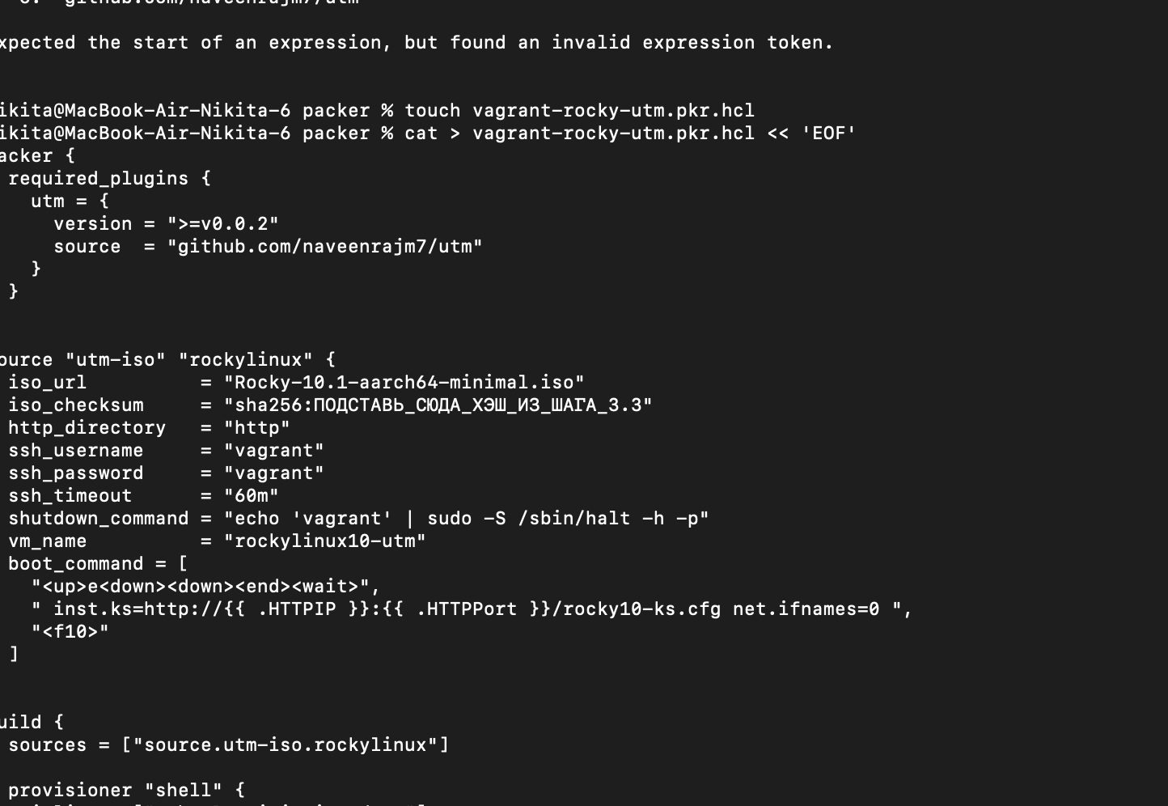
Рис. 4: Процесс сборки Vagrant Box с помощью Packer
- Регистрация Box в Vagrant
После завершения сборки был получен файл:
rockylinux10-utm.box Созданный Box был зарегистрирован в Vagrant следующей командой:
vagrant box add rockylinux10 rockylinux10-utm.box Для проверки регистрации был выполнен запрос:
vagrant box list В результате в списке доступных Box появился rockylinux10.(рис. ¿fig:005?).
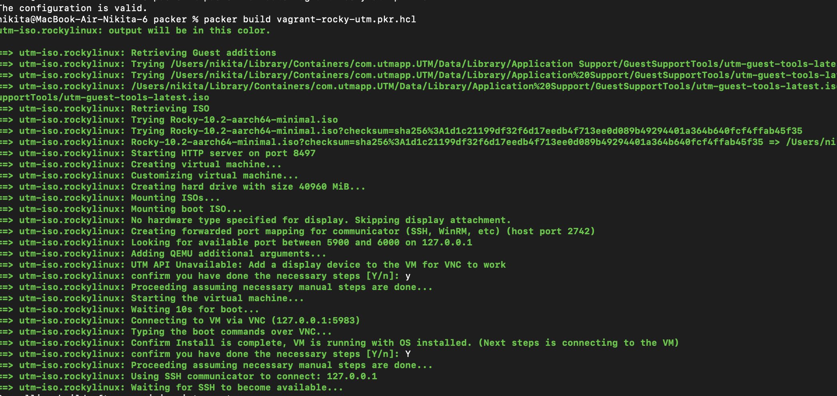
Рис. 5: Регистрация Rocky Linux Box в Vagrant

4 6. Создание и настройка Vagrantfile
Для управления виртуальными машинами был создан файл Vagrantfile.
В качестве базового образа используется созданный ранее Box:
config.vm.box = “rockylinux10” В проекте определены две виртуальные машины:
server client Для каждой машины задаётся имя хоста, количество процессоров и объём оперативной памяти.
Для сервера:
server.vm.hostname = “server”
server.vm.provider “utm” do |u| u.name = “server” u.cpus = 2 u.memory = 2048 end Для клиента аналогично задаются параметры:
client.vm.hostname = “client”
client.vm.provider “utm” do |u| u.name = “client” u.cpus = 2 u.memory = 2048 end Таким образом, Vagrantfile описывает конфигурацию двух виртуальных машин и порядок выполнения provision-скриптов.(рис. ¿fig:006?).
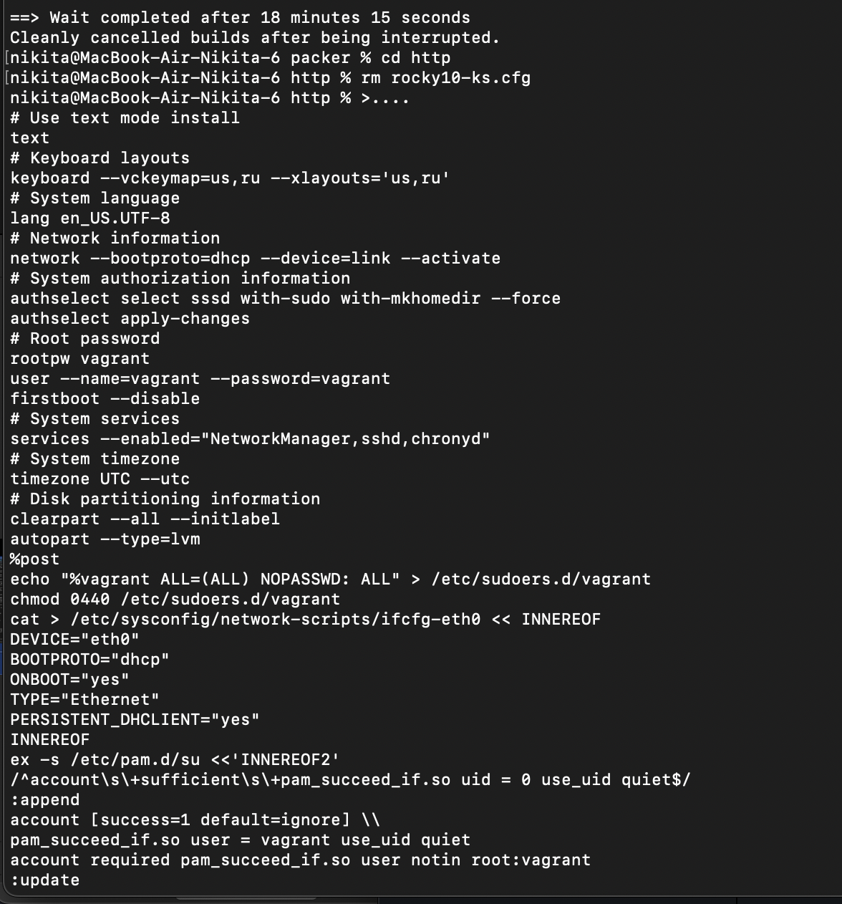
Рис. 6: Vagrantfile проекта
- Первый запуск виртуальной машины
После подготовки конфигурации был выполнен переход в каталог Vagrant-проекта:
cd ~/labs/user_name/vagrant Затем была запущена виртуальная машина сервера:
vagrant up server При первом запуске автоматически открывается приложение UTM, в котором появляется созданная виртуальная машина server.
Для подключения к виртуальной машине по SSH используется:
vagrant ssh server После проверки подключения был выполнен выход из виртуальной машины:
exit Для остановки сервера используется:
vagrant halt server Такой порядок запуска и управления виртуальной машиной предусмотрен используемым провайдером vagrant_utm.(рис. ¿fig:007?).
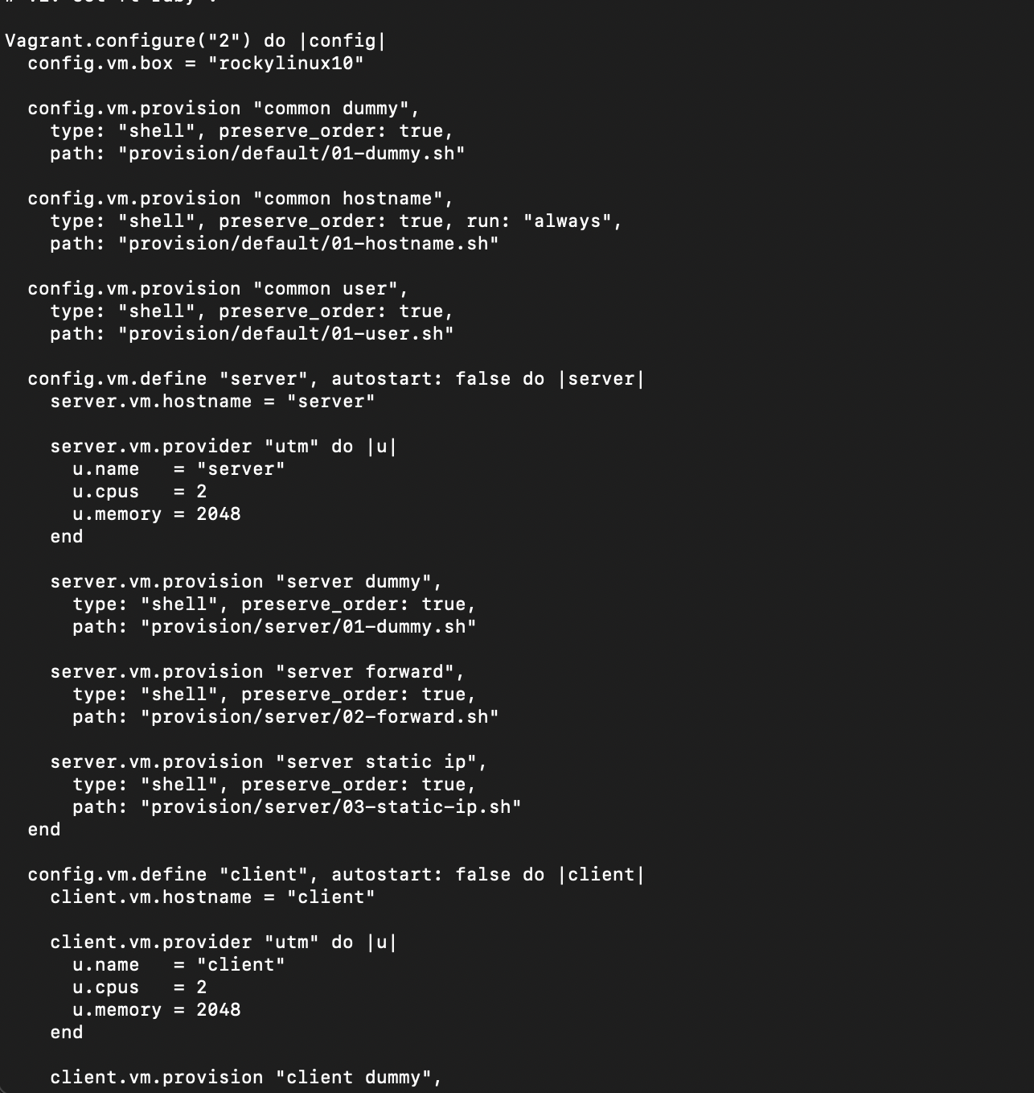
Рис. 7: Запущенная виртуальная машина server в UTM
- Настройка приватной сети между server и client
Для организации отдельной сети между виртуальными машинами был добавлен дополнительный сетевой адаптер.
Провайдер vagrant_utm не позволяет задать private_network непосредственно в Vagrantfile, поэтому третий сетевой адаптер необходимо добавить вручную через графический интерфейс UTM.
Сначала виртуальная машина была остановлена:
vagrant halt server Затем в UTM для виртуальной машины server был открыт раздел:
Edit → Network → New Для нового адаптера был выбран режим:
Host Only Такая же настройка была выполнена для виртуальной машины client. При этом обе виртуальные машины должны использовать одну и ту же Host Only-сеть.(рис. ¿fig:008?).
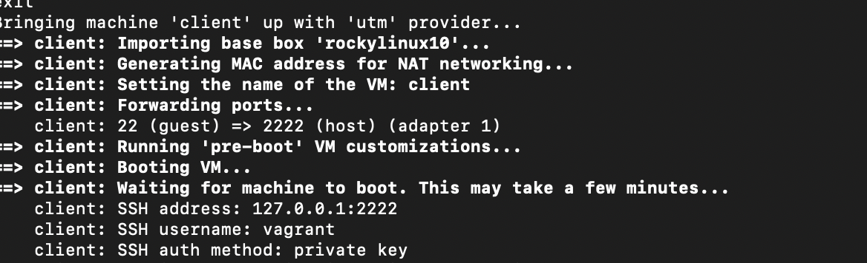
Рис. 8: Настройка Host Only сети в UTM
- Назначение статического IP-адреса и проверка соединения
Для сервера был подготовлен дополнительный provision-скрипт:
provision/server/03-static-ip.sh В скрипте используется утилита nmcli
Имя сетевого соединения необходимо предварительно проверить внутри виртуальной машины командой:
nmcli connection show После настройки сервера была выполнена проверка связи с клиентской виртуальной машины:
vagrant ssh client ping -c3 192.168.1.1 Успешное получение ответов на ICMP-запросы подтверждает наличие сетевого соединения между клиентом и сервером.(рис. ¿fig:009?).
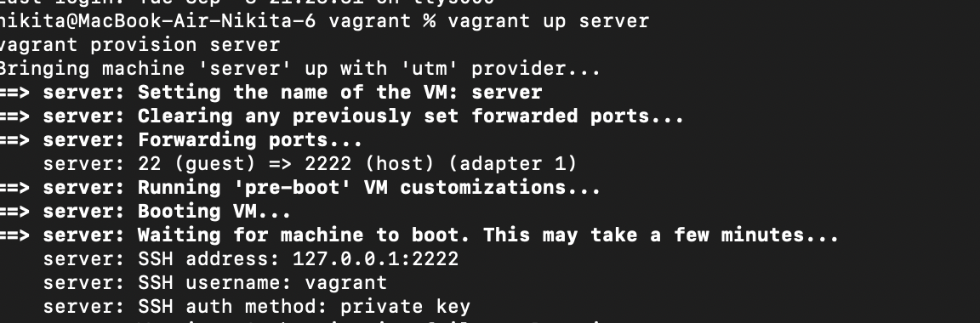
Рис. 9: Проверка соединения между client и server

5 Ответ на контрольные вопросы

5.1 1. Что такое Vagrant?
vagrant — инструмент для создания и управления виртуальными машинами при помощи конфигурационных файлов и командной строки.

5.2 2. Для чего используется Packer?
Packer используется для автоматической сборки образов виртуальных машин. В данной лабораторной работе он применяется для создания Vagrant Box из ISO-образа Rocky Linux.

5.3 3. Что такое Vagrant Box?
Vagrant Box — это упакованный образ виртуальной машины, который может использоваться Vagrant как исходный образ для создания новых виртуальных машин.

5.4 4. Для чего нужен Vagrantfile?
Vagrantfile содержит конфигурацию виртуальных машин: используемый Box, имя машины, параметры процессора и памяти, а также команды и provision-скрипты.

5.5 5. Что такое provision?
Provision — автоматическая настройка виртуальной машины после её создания. При помощи provision-скриптов можно устанавливать программы, изменять конфигурацию системы, создавать пользователей и настраивать сеть.

5.6 6. Для чего используется UTM?
UTM используется для создания и запуска виртуальных машин. В данной работе Vagrant управляет виртуальными машинами непосредственно через UTM.

5.7 7. Для чего используется сеть Host Only?
Host Only позволяет создать изолированную сеть, в которой могут взаимодействовать виртуальные машины и хост-компьютер. В лабораторной работе она используется для организации отдельной сети между server и client.

5.8 8. Для чего используется команда nmcli?
nmcli — консольная утилита для управления сетевыми соединениями в Linux. В лабораторной работе она используется для назначения серверу статического IP-адреса.

5.9 9. Для чего используется команда ping?
ping используется для проверки доступности другого устройства по сети при помощи ICMP-запросов. В лабораторной работе с помощью ping проверяется связь клиента с сервером.

5.10 10. Какие виртуальные машины создаются в лабораторной работе?
Создаются две виртуальные машины: server и client. Обе машины используют Rocky Linux и управляются через Vagrant с использованием провайдера vagrant_utm.

6 Выводы
В ходе лабораторной работы были получены практические навыки использования UTM, Packer и Vagrant для создания и управления виртуальными машинами.

Список литературы

